**Æfingaverkefni með FOR lykkjur**

Hver liður er útskýrður betur hér að neðan

Við setjum verkefnið upp í valmynd með while lykkju á eftirfarandi hátt:

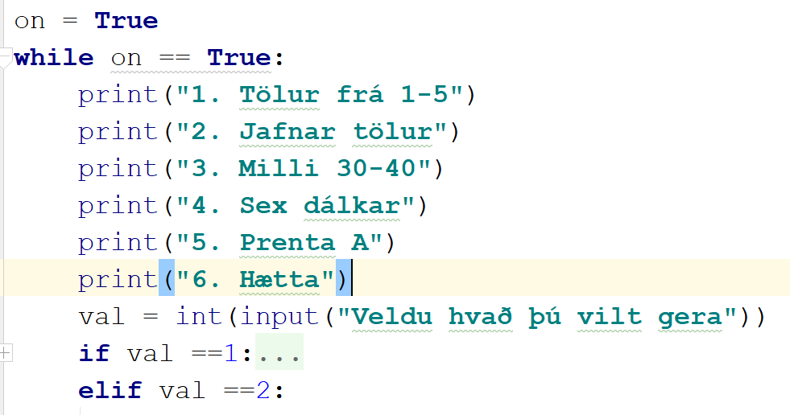

1. Notið forslaufu til að skrifa út eftirfarandi talnarunu.

1

2

3

4

5

1. Notið forslaufu til að búa til eftirfarandi talnarunu.

2

4

6

8

10

1. Notaðu forslaufu til að skrifa allar tölur milli 30 og 40 með báðum tölum meðtöldum.
2. Notaðu forslaufu til að búa til eftirfarandi útskrift:  
   10 11 12 13 14 15

16 17 18 19 20 21

22 23 24 25 26 27

28 29 30 31 32 33

1. Notið forslaufu til að búa til eftirfarandi minstur:

A

AA

AAA

AAAA

AAAAA